彰化縣明倫國中110學年度2學期 附件一

特殊教育【身心障礙類】觀課紀錄表
教學日期 |  | 111 年06 月20日 |  | 教 學 者 | 吳秀貞
教學時間 |  | 下午2：20 -3:05 |  | 教學對象 | 張O華
教學領域 |  | 特殊教育 |  | 教學地點 | 線上教學
教學單元 |  | 社交技巧 |  | 教材來源 | 自編
觀 課 者 |  | 劉家榮、高逸婷
觀課模式 |  | □影片觀課 □現場觀課 ■直播觀課 ◻其他
觀課內容
層面 | 指標與檢核重點 |  | 教學表現事實-量化結果  非常同意●●●●●●●●●●非常不同意
A課程設計與教學 | A-1運用有效教學方法與學習策略，協助學習。
A課程設計與教學 | A-1-1  能透過教學活動觸發並維持學習動機。 |  | 4 3 2 1
A課程設計與教學 | A-1-2  能透過適性及生活化的教材教具習得重要概念、原則或技能。 |  | 4 3 2 1
A課程設計與教學 | A-1-3  能透過日常生活情境、經驗及適切的教學策略，進行思考、討論或實作練習。 |  | 4 3 2 1
A課程設計與教學 | A-1-4  在教學活動中能習得學習策略。 |  | 4 3 2 1
A課程設計與教學 | A-1-5  能透過多感官、多媒體(科技)方式進行學習。 |  | 4 3 2 1
A課程設計與教學 | A-1-6  能習得融入議題之課程內容。 |  | 4 3 2 1
A課程設計與教學 | A-2運用學習評量評估學習成效。
A課程設計與教學 | A-2-1  學習情形能適時獲得檢視與回饋。 |  | 4 3 2 1
A課程設計與教學 | A-2-2  學習成效能以多元評量方式評估。 |  | 4 3 2 1
A課程設計與教學 | A-2-3  能依學習情形適時進行教  學調整。 |  | 4 3 2 1
層面 | 指標與檢核重點 |  | 教學表現事實-量化結果  非常同意●●●●●●●●●●非常不同意
B  班級經營與輔導 | B-1建立學生自我管理與監控系統，並增強正向行為表現。
B  班級經營與輔導 | B-1-1  能透過增強系統進行有效學習。 |  | 4 3 2 1
B  班級經營與輔導 | B-1-2  問題行為能獲得有效處理並減少發生。 |  | 4 3 2 1
B  班級經營與輔導 | B-1-3  能有效建立正向行為。 |  | 4 3 2 1
B  班級經營與輔導 | B-2能安排促進社會性互動的教學環境。
B  班級經營與輔導 | B-2-1  透過教學環境與設施的安排，有助於師生及同儕間互動。 |  | 4 3 2 1
B  班級經營與輔導 | B-2-2  能習得正向的社交技巧。 |  | 4 3 2 1
附件二
綜合意見：
- 學習策略中可增加動態遊戲及互動。
課堂教學優點：
- 與學生的互動良好，在學生的回答都有回應，且能適時引導方向。
2.老師跟學生互動良好，能適時關心學生學習狀況。
3.透過多媒體教材及教學者的經驗，引起學習動機。
4.能透過生活化課程內容，引導學生誠實的正確價值觀。
★本表為建議參考使用，授權學校自行增刪調整
附件三
彰化縣明倫國中公開授課議課成果記錄表
授課教師： 吳秀貞 任教年級：七年級 任教領域/科目：巡迴輔導(情障)
觀課教師： 劉家榮、高逸婷
觀課日期： 111 年 06 月 20 日
一、 教學者分享授課心得：(如說明教學設計理念、學生學習重點、授課心得…)
藉由故事情境設計引導學生進入學習重點，並能以多媒體視覺吸引學生融入社交技巧的教學情境中。並討論及分析人物角色的情緒及環境因素，在討論過程中提供教學者的自身的誠實經驗，漸漸的導引學生融入情境中，讓學生於潛移默化中習得誠實的正確價值觀。

二、 觀課者回饋觀課心得：(如從學習目標探究教師教學與學生學習情況、學生學習表現和教材連結情況回饋、回應教學者關切的焦點、分享觀課的學習…)
1. 因為是非實體上課，建議可於學習策略中可適時增加動態遊戲及互動。
2.校長分享到自己的誠實經驗時，能引導到學生漸漸的融入情境。
3.多元化教學，讓學生專心上課。
4.透過多感官多媒體教材，引起學習動機。
5.總結課程內容，再提醒學生本堂課的教學重點。

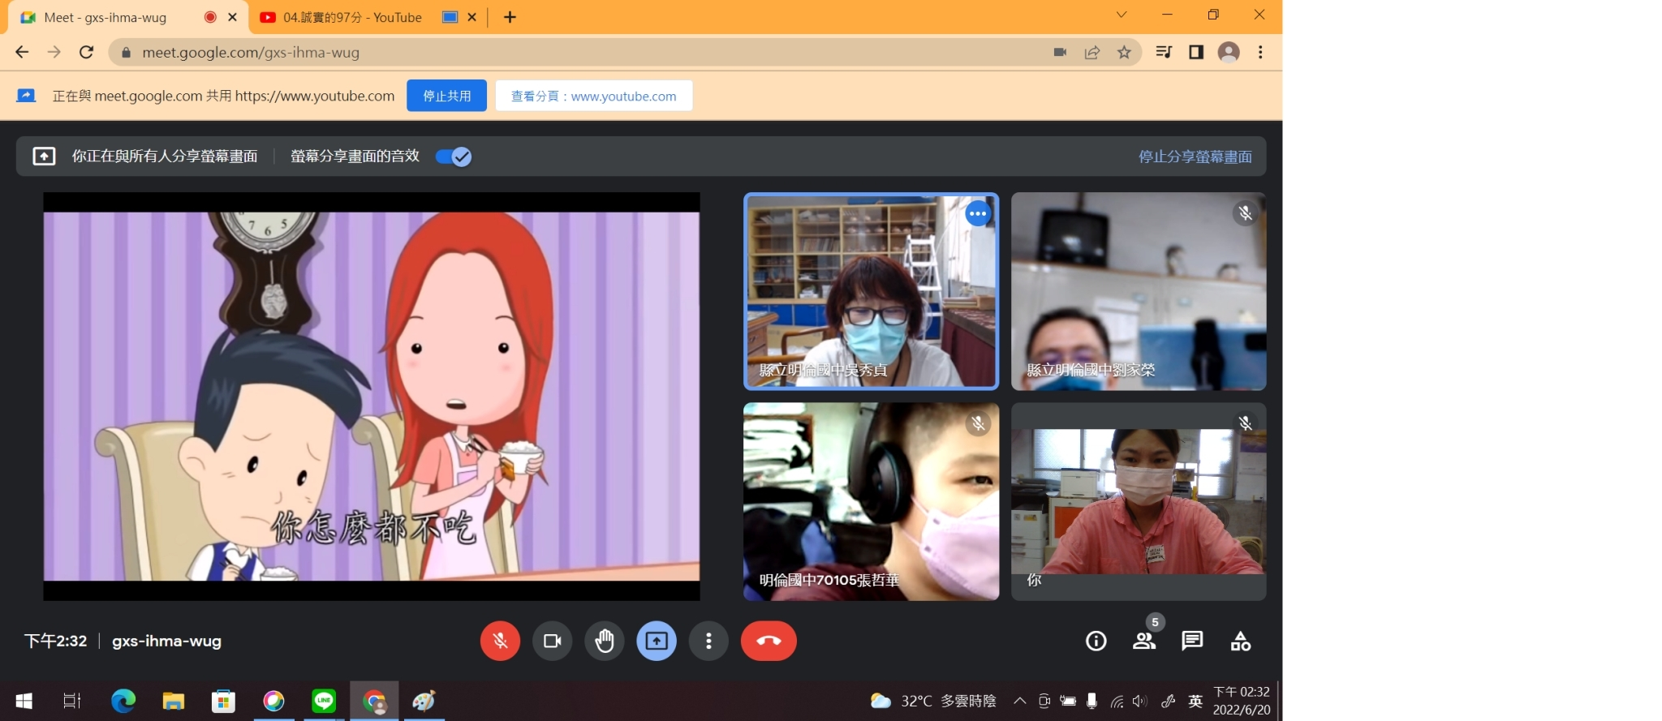 | 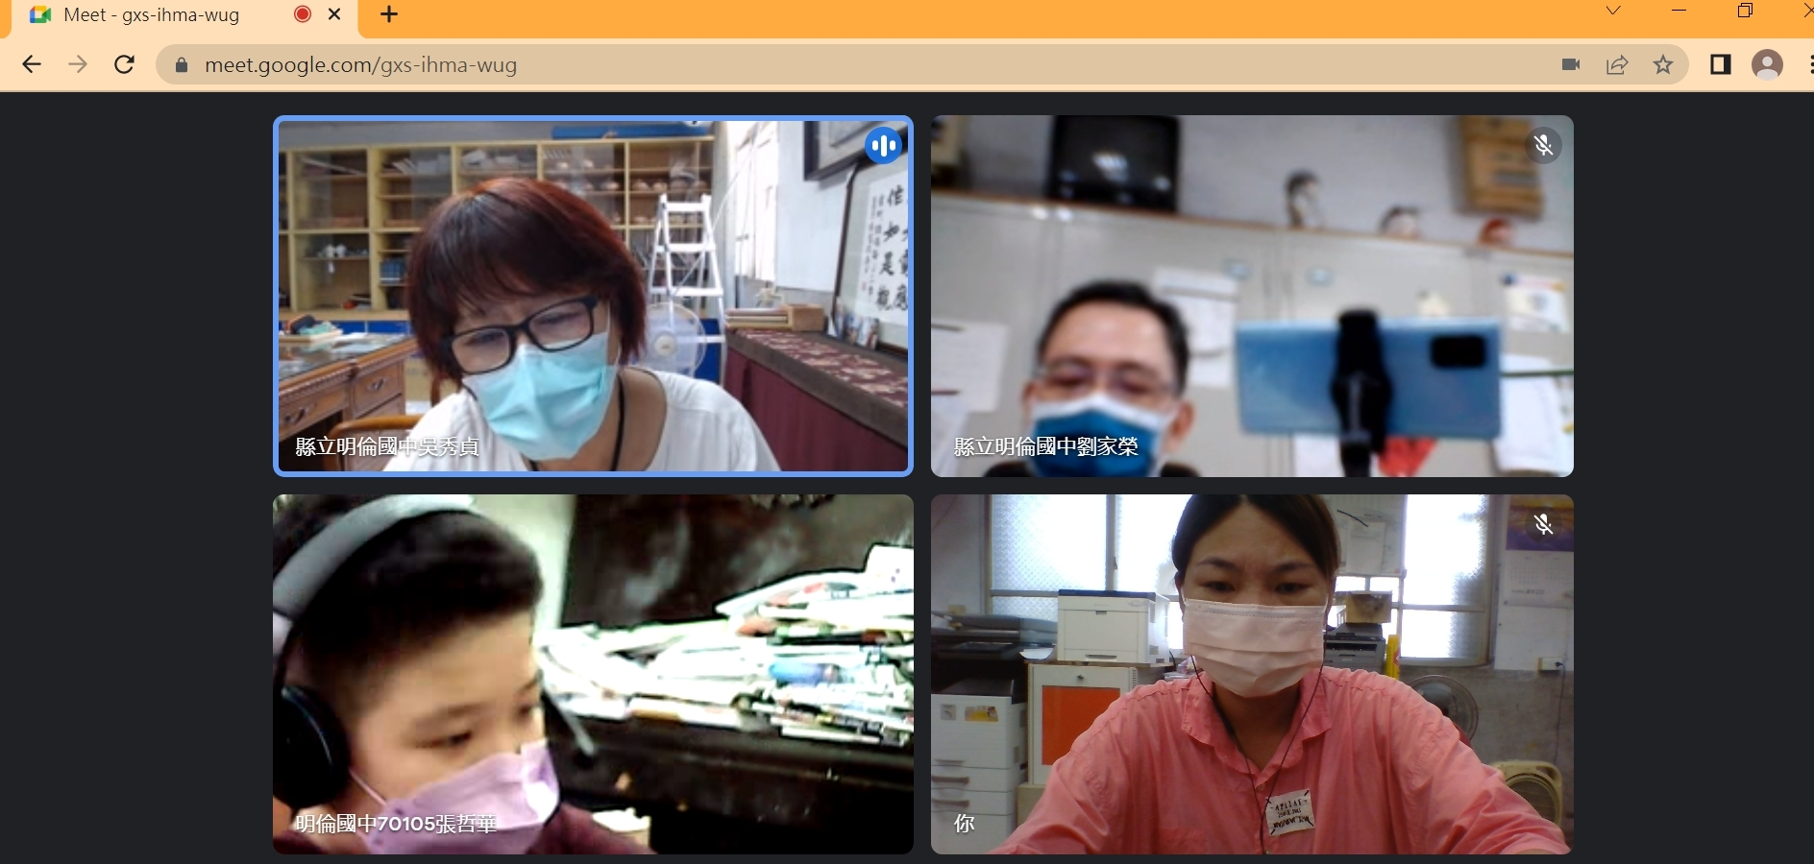
說明：學生觀看教學影片 | 說明:與個案討論課程

**表格不敷使用請自行增加Mail：hillopei0302@hotmail.com

